1. ***具体参数配置如下：***

***1.涞了么生鲜签名模板配置：***

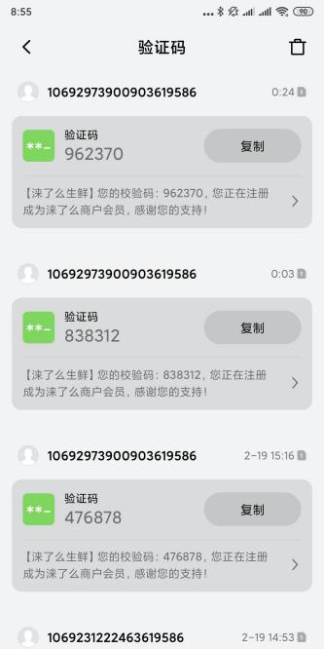

**sms.enable**=**aliyun**

*### 阿里云短信配置 ###***sms.aliyun.accessId**=**LTAIdRfDI72pGPjc  
sms.aliyun.accessKey**=**5rohIsggIuoeHidRiQ0KnVWTk8f4qP  
sms.aliyun.signature**=**\u6d9e\u4e86\u4e48\u751f\u9c9c  
sms.aliyun.register-template-id**=**SMS_179225380  
sms.aliyun.bind-phone-template-id**=**SMS_179225380  
sms.aliyun.reset-password-template-id**=**SMS_179225380  
sms.aliyun.admin-login-template-id**=**381839**

1. ***管理参数详细配置如下：***

***1.阿里云官网：***www.aliyun.com

*sms.enable=aliyun*

*### 阿里云短信配置 ###***sms.aliyun.accessId**=LTAI4FhNq1KzMADVxexwJoWT**//accesskey管理可以看到  
sms.aliyun.accessKey**=**5rohIsggIuoeHidRiQ0KnVWTk8f4qP //accesskey管理可以看到**

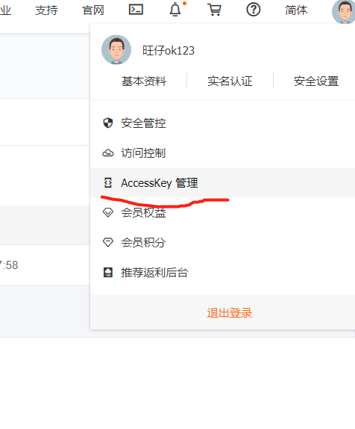

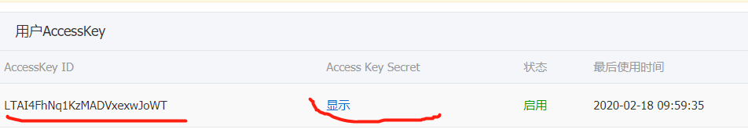

**sms.aliyun.signature**=\u6d9e\u4e86\u4e48\u751f\u9c9c  **//”把涞了么生鲜”中文用uncode编码了下，**

**进入控制面板：**

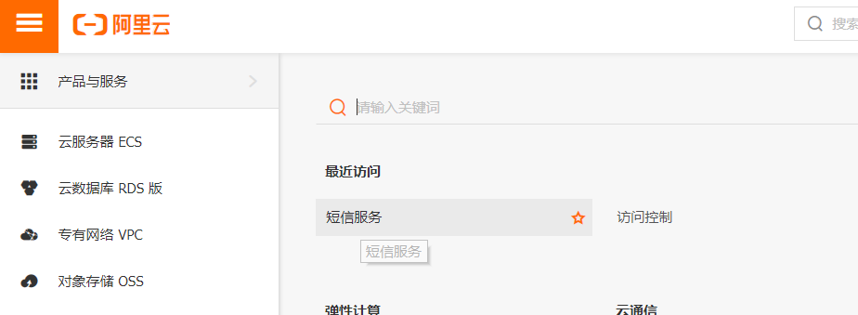

2.找到短信服务

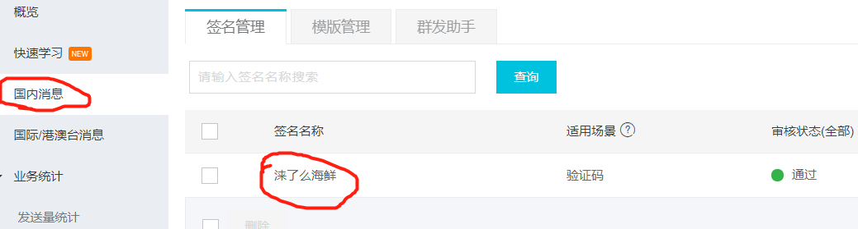 **sms.aliyun.register-template-id**=SMS_183791656 **//模版CODE  
sms.aliyun.bind-phone-template-id**=SMS_183791656 **//模版CODE  
sms.aliyun.reset-password-template-id**=SMS_183791656 **//模版CODE**

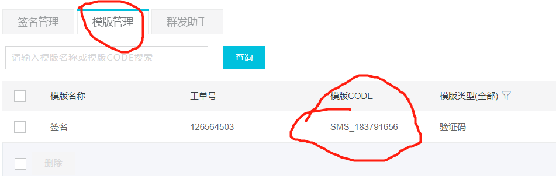

**sms.aliyun.admin-login-template-id**=**381839 //管理员登陆模板id**